Совещание Совета молодых учёных аграрных вузов Северо-Западного Федерального округа
19 апреля 2018 года в ФГБОУ ВО «Санкт-Петербургская государственная академия ветеринарной медицины» состоялось Совещание Совета молодых учёных аграрных вузов Северо-Западного Федерального округа.
Ректор академии академик РАН, профессор, доктор биологических наук Стекольников Анатолий Александрович выступил с докладом «Роль молодых ученых в развитии ведущих научных школ».
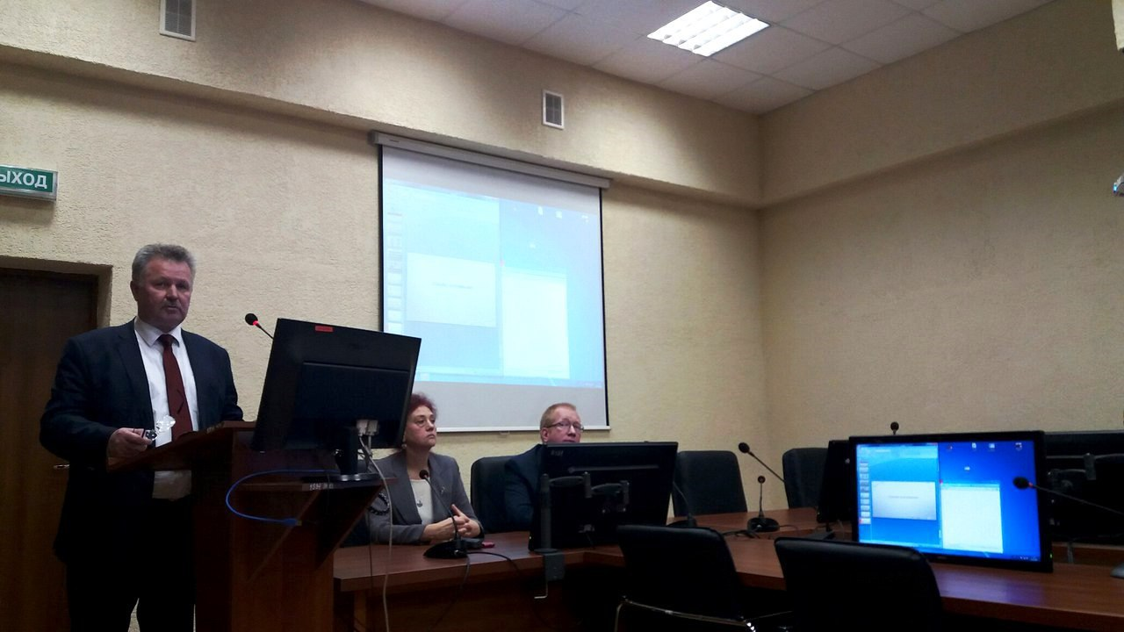
Проректор по НИР и международным связям, профессор Карпенко Лариса Юрьевна выступила с докладом «Роль аспирантов и молодых ученых СПбГАВМ в реализации стратегии развития аграрного образования в РФ до 2030 г.».
Были заслушаны и обсуждены доклады председателей СМУиС, посвящённые результатам работы Советов молодых ученых и специалистов в вузах. Также был выслушан отчет по грантам и конкурсам в 2017-2018 гг. ответственного за гранты в СПбГАВМ, асс. Кузнецова Ю.Е.
Присутствовали представители:
Вологодской ГМХА –Ткачева Е.С.; Великолукской ГСХА – Пред.СМУиС Максимов Н. М.; СПбГАУ – Акатова А.А.; от СПбГАВМ – Пред. А.Н. Токарев, зам. пред. А.А.Бахта, представители СМУиС СПбГАВМ от кафедр, ответственные за СНО от кафедр, аспиранты, молодые учёные.
